2018年吉林省青少年模型竞赛规则（试行）

航空模型项目

一、电动线操纵模型计分赛
1．定义：指以电动机为动力，以双线操纵并由空气动力作用在飞行中保持不变的翼面(操纵面除外)上而产生升力，并能完成动作的航空模型。
2．分级：初级线操纵电动特技模型飞机（P2E-0）。
3． 技术要求 ：
（1）模型电机最大为380型，动力电池最大标称电压12V，电池种类不限，操纵线长5至6米。
（2）飞行场地设置如图
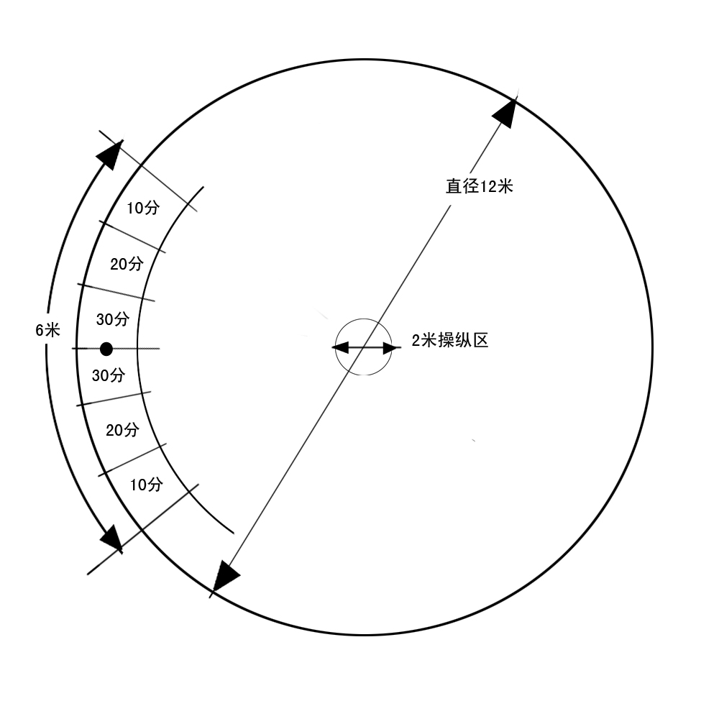
场地为直径12米圆形场地，中间有一个直径2米圆形操纵区，在飞行场地边设置一个弧长6米宽2米的着陆区，着陆区中心设置一个着陆中心点。
（3）每轮比赛5分钟（含准备时间）。
3．比赛动作顺序要求及评分
参赛选手必须站在操纵圈内操纵模型做圆周飞行，两个比赛动作之间必须平飞一圈过度，在做动作前要举手示意1/4圈以上，方可进入动作。动作如下：
（1）滑跑（10分）模型启动后在地面平稳滑跑一圈。
（2）起飞（10分）滑跑一圈后，以稳定的小角度柔和爬升到1.5米高度进入平飞，爬升过程大于1/4圈。
（3）平飞（20分）平飞高度1.5米，平飞2圈，波动幅度小于正负0.3米。
（4）空中开车（20分）模型在飞行空中停车，进入姿态不限，空中停车后以尽量小的角度滑翔1圈（模型的任何部分不得触地），然后空中开车，继续飞行进入平飞。
（5）着陆（10分）模型在平飞时停车，以小角度进入滑翔，平稳柔和接地滑行。
（6）定点分（30分）模型进入着陆区，机头距中心点1米内得30分2米内得20分，3米内得10分，未进入着陆区得0分。
4．成绩评定：各飞行动作得分和为该轮比赛成绩，超出规定时间的动作不予评分，比赛进行两轮，以较高一轮的成绩为个人比赛成绩并决定名次，得分高者列前，如果成绩相同，则以另一轮成绩确定名次，如得分仍相同名次并列。
5．判罚：飞行动作（滑跑、起飞、平飞、空中开车、着陆）不合要求扣分，空中开车动作中模型触地复飞扣20分。模型着陆后，参赛选手拖动模型扣除定点分。
8以下情况为0分；降落在着陆区外定点分为0分；粗暴着陆（机头触地、机腹朝天、螺旋折断、起着架拍成扁平状）着陆分为0分；模型飞机带动力着陆着陆分为0分；模型飞机在飞行过程中解体，该轮成绩为0分；超过比赛时间模型未能起飞，该轮成绩为0分；
6．助手：允许一名助手参赛选手、助手不得调整和操纵模型。
二、无线电遥控电动模型特技（P3A-1）
1．定义：以电动机为动力，由运动员在地面用无线电遥控设备操纵各舵面以改变飞行姿态，方向和高度而进行特技飞行的固定翼模型飞机。
2．技术要求：可用各种电池做动力源，最大标称电压为12V。
3．助手：允许1名助手入场，助手不得操纵模型。
4．正式飞行的定义：模型起飞离陆即为正式飞行。每轮比赛每名运动员在比赛时间内，只准进行1次正式飞行。
5．比赛时间：
（a）进场后有1分钟的准备时间，1分钟后立即开始记比赛时间。
（b）每名运动员每轮比赛时间为6分钟。凡超过规定比赛时间所做的动作不予评分。
（c）动作空域
特技动作应在裁判员正前方，垂直方向约60度，水平方向约90度空域范围内，能看清楚的合理高度和1个垂直于地面的平面内进行（起飞．着陆航线及着陆除外）。动作展示面与裁判员的距离应在100—150米之间，违反规定要从严扣分。飞行动作必须按规定顺序进行，模型飞机每通过1次动作空域，必须完成1个规定动作（必须过渡的动作除外）。漏做动作，补做无效。进入每一个动作前，运动员或助手应向裁判员大声报告动作开始，不报告的动作视为漏做。
6．裁判：每次比赛须有3—5名裁判评分。
7．成绩评定：
（a）采用10分制评分，可用0.5分。动作得分为：K（难度系数）×裁判评分。3名裁判员评分时，按每个动作分相近的2人评分的平均值计算，如3人评分上下差值相同，则按中间值计算。3名以上裁判员评分时，则每个动作舍去最高和最低的评分，再计算平均值。各动作的得分之和为该轮比赛成绩。
（b）竞赛一般进行3轮。以其中较高2轮成绩之和为运动员的正式比赛成绩，若成绩相同，则以另一轮的得分确定名次。
动作顺序、难度系数及要求 一级无线电遥控电动特技模型飞机（P5A-1）（动作图解见图4-1）
1．起飞 K=2
模型直线滑跑5米以上，柔和离陆．以小角度爬升到约50米的高度做90度转弯，保持一段直线飞行再做90度转弯进入直线飞行。
扣分：
（1）滑跑爬升时方向改变。
（2）滑跑距离过短。
（3）离陆不柔和。
（4）两个转弯不是90角。
2．逆风直线 K=1
模型由下风方向进入
扣分：
（1）方向改变，
（2）高度改变，
（3）空域位置不好。
3．顺风直线 K=1
模型由上风方向进入
扣分：
（1）方向改变，
（2）高度改变，
（3）空域位置不好。
4．内筋斗2个 K=3
动作由逆风方向进入，在裁判员正前方，合理的空域位置，连续做筋斗2个。
扣分：
（1）筋斗不圆。
（2）2个筋斗不重合。
（3）航向改变。
（4）机翼倾斜。
（5）进入．改出不是平飞。
5．水平8字 K=2
动作由逆风方向进入，在裁判员正前方，合理的空域位置，做1个由左右各1圈盘旋组成的平飞8字。
扣分：
（1）左右盘旋的半径不等。
（2）高度改变。
（3）两圆未相切。
（4）空域位置不好。
6．着陆航线 K=3
逆风（按跑道方向）进入着陆航线，完成由4个直线边和4个半径相等的90度转弯组成的矩形航线。模型平稳下滑。
扣分：
航线不直。
转弯不是90度。
转弯半径不等
7．着陆 K=3
第4转弯后，模型下滑逐渐拉平，在着陆区平稳接地。着陆区为长100米跑道或半径50圆。
扣分：
模型下滑过程中修正粗暴。
接地动作粗暴。
在着陆区外或模型翻到．损坏均判为0分。
合计：K=15

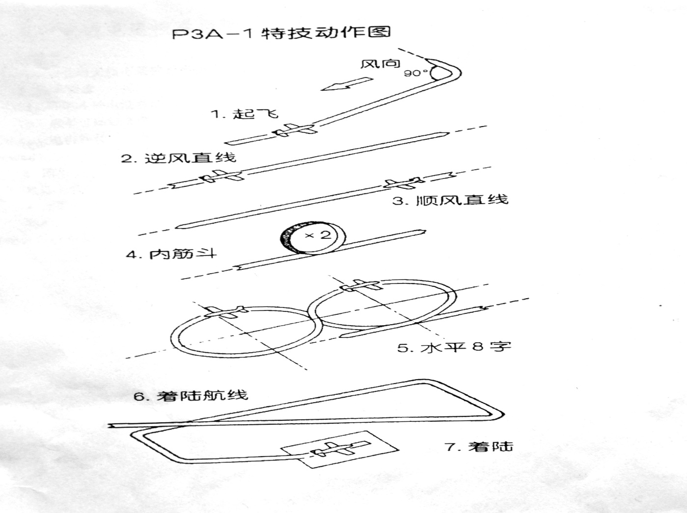

三、无线电遥控电动模型空战（P3D）
1. 定义
以电动机为动力，由运动员在地面使用无线电遥控设备操纵固定翼模型飞机，以缚在对方模型上的尾带为目标并竞相切断的航空模型。
2. 技术要求
（1） 电动机直径．长度不得超过 40毫米，动力电源标称电压不得大于 12.6伏。模型最大飞行重量不得超过 1千克。
（2）每名运动员每轮允许使用 2架模型参赛。2架模型的遥控设备频率应相同。
（3）每条尾带由 长5米宽0.03米的皱纹纸和长度不小于4米的连接线组成，纸带分为两种颜色，每架模型缚一条尾带。
（4） 模型不得带有任何用来切割尾带的专门装置，迎风面不得有锋利的突出物。比赛时，每名运动员和助手必须在模型放飞前戴好安全帽。
（5） 空战比赛须在 100米×70米的长方形场地空域中进行，安全线距边线大于10米。
3. 比赛方法
（1） 比赛采用淘汰赛，每名运动员允许 1名助手进场，助手不得启动电动机和操纵模型。执行裁判宣布运动员进场后，运动员有 1分钟准备时间。
（2） 每轮比赛分为4分钟。裁判员发出放飞信号后，运动员或助手放飞模型，模型放飞形式不限。
（3） 模型升空后，裁判员发出空战信号后方可进攻。
（4） 因交战而发生电动机停车或模型损坏着陆者，应在 60秒内再次起飞,允许使用备机,但比赛时间须延长 60秒。
4. 警告
下列情况给予警告:
（1） 模型整体飞出界外, 每次给以 1次警告。警告后仍不飞回界内的，可以连续给以警告。
（2） 空战中飞行的高度至使无法清楚地判断是否有效进攻时，每次给以 1次警告。
（3） 对消极进攻可以连续给以警告。
5. 犯规
（1） 模型整体飞出边界外一次，扣20分。
（2） 消极进攻二次警告；运动员或助手放飞前未戴好安全帽；比赛信号发出前放飞模型；进攻信号发出前发起进攻；模型放飞前有意损坏尾带；扣50分。
6. 判负
下列情况该轮判负:
（1） 空战中，有意攻击．冲撞对方的模型，并造成对方模型损坏。
（2） 模型整体先飞越安全线的一方。
（3） 放飞和飞行中尾带未展开或脱落，复飞时模型未系剩余尾带。
（4） 裁判点名后 2分钟内运动员未到。比赛开始后 1分 30秒内模型未能升空。
（5） 比赛中因任何情况着陆60秒未能起飞者，或模型第二次着陆。
（6） 比赛飞行过程中（含起飞．着陆）模型飞跃安全线。
（7） 消极进攻第三次警告。
7. 重飞
下列情况判重飞:
（1） 模型起飞后尾带因质量问题未展开或发生断裂。
（2） 成绩相同或意外原因未完成比赛。
8. 绩成评定
（1） 比赛中，模型在空中每被对方或己方咬掉一口（节），对方得200分。
（2） 以空战得分减去犯规分值，为运动员该轮得分，得分高者获胜。
（3） 资格赛不计分，排名赛胜一场积2分，负一场积0分，弃权不计分。以积分作为比赛成绩。
（4） 如该轮双方得分相同，则加时赛2分钟，以先咬掉对方尾带为胜，如双方均为咬掉对方尾带，以双方犯规值决定胜负。得分还相同重赛。
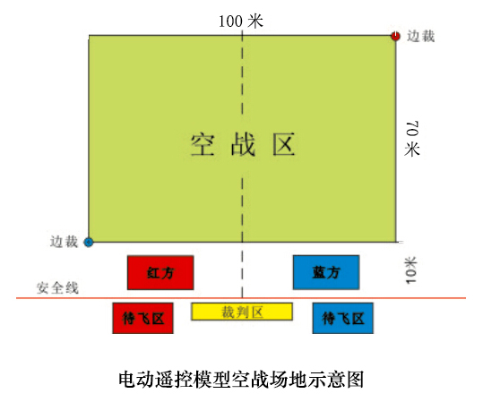
四、无线电遥控电动滑翔机穿龙门
1 ．定义
由运动员用无线电遥控设备操纵各舵面，以电动机为动力源，升空后进行滑翔的模型飞机。
2 ．技术要求
（a）可用各种电池做动力源：最大标称电压为8.4V。
（b）最多可操纵2个舵面和电机开关。
（c）电机外径不大于27.7毫米。
（d）模型的外形尺寸．重量不限。
3．助手
允许1名助手入场，助手不能操纵模型。
4．比赛时间：
每轮比赛时间为6分钟。
场地设置：见图5。
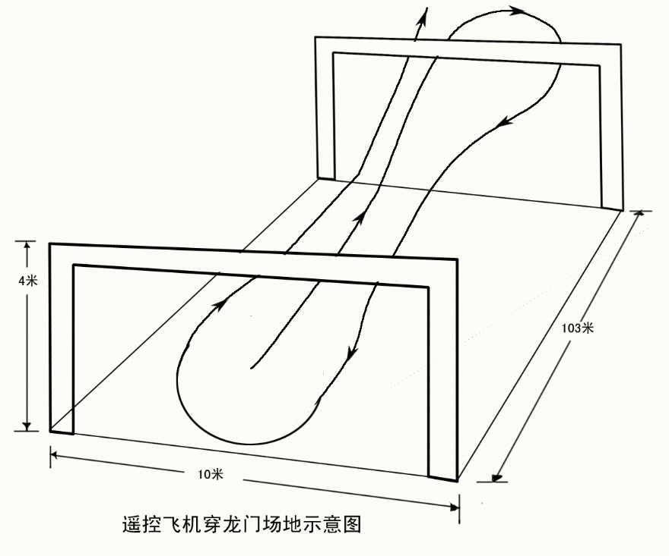
龙门规格为宽10米．高4米；两个龙门分置于10*10米场地端线。
每轮比赛运动员进场准备时间1分钟，飞行比赛时间为5分钟。模型起飞可以手上起飞即为正式飞行开始计时，模型着陆终止计时。
5．比赛方法：
(1)模型起飞后穿过龙门A（B），再穿过另一个龙门B(A)飞出为一次穿越，允许往返穿龙门，穿越方式不限，1次穿过A\B(或B\A)龙门得分20分，只穿越A（或B）得5分。
(2)飞行中如果模型触地，则该轮飞行终止。
6．成绩评定：在该轮比赛规定时间5分钟内，以穿越次数得分之和为该轮比赛成绩。比赛进行两轮，以较高一轮成绩为选手比赛成绩并确定名次，得分高者名次列前。如成绩相同，则以另一轮成绩决定名次。还相同，则以较高一轮用时少者列前。
7．允许1名助手入场协助参赛选手，但不得操纵模型。
五、无线电遥控模型直升机障碍
1. 场地设置（见图10）
2. 比赛时间：每轮比赛参赛选手比赛时间为 3分钟。运动员点名进场即开始计时，模型着陆终止计时。
3. 比赛方法
参赛选手操纵模型依次完成各飞行科目。每轮以模型依次完成各飞行科目所得分之和为该轮比赛成绩。允许参赛选手跟随模型操纵。
4. 飞行科目顺序．要求及计分
（1）起 飞——模型自基地起飞，完成得10分；
（2）穿越山洞——直升机从基地飞往山洞：①直径0.7米的圆环，高度1.25米，分值20分；
②直径0.5米的圆环，高度1米，分值30分；③直径0.35米的圆环，高度1.5米，分值50分。每次穿越山洞机头必须正对前进方向，且每次穿越须和比赛场地设置的顺序方向一致；
（3）穿越时空隧道——直升机穿越宽1.52米．高0.78米．长1.12米．中间有立杆的“M形隧道”，单向得50分，双向得100分；
（4）高台停机观景——直升机着陆在高山平台上并停留至桨叶不动：①低平台直径0.6米，高度0.5米，分值30分；②中平台直径0.5米，高度1米，分值40分；③高平台直径0.4米，高度1.5米，分值50分；
（5）飞越高山——直升机飞越直径为1.5米．高2.0米的半圆形山门：①绕左右半圆形杆飞行1圈各得30分，模型从上部开始飞越；
（6）着 陆——直升机返回基地：①着陆在直径0.25米圆圈内得50分；②着陆在直径0.6米圆圈内得30分；③着陆在直径0.6米圈外的基地内得10分。基地面积1.5米×1.5米。着陆压线按低分值计分；
（7）在6.4.4条中，科目（2）（4）的飞行得分，参赛选手须从低分值向高分值顺序完成，放弃低分值后不能补做。
5. 成绩评定：每轮以模型完成各飞行科目中的项目所得分之和为比赛成绩。
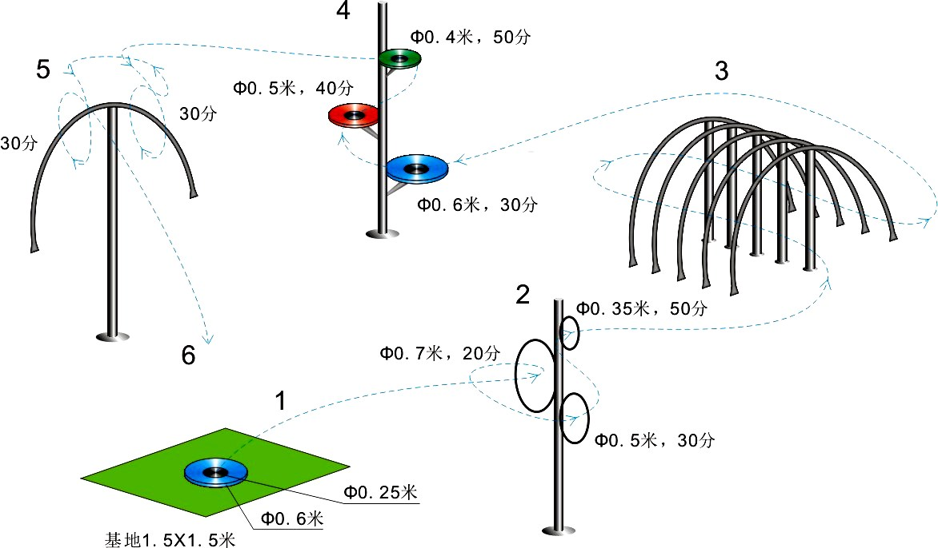 图 10 “天戈”遥控直升机障碍赛场地示意图
6. 判罚
模型的着陆必须是一次完成，在着陆区外触地再进入区内的，成绩计算为着陆区外。在着陆区内触地再停在区外的，成绩计算为着陆区外； 模型着陆时侧翻，不记着陆分。
六、四轴飞行器任务飞行
1．定义：四轴飞行器是重于空气的航空模型，是靠四个电机的动力驱动旋翼系统获得升力和水平推力。由运动员用无线电遥控设备操纵模型。
2．技术要求：各种X—400四轴飞行器均可参赛。
3．竞赛时间及要求：
（1）每轮比赛运动员准备时间一分钟，每轮比赛时间3分钟，模型起飞即为正式飞行并开始计时，模型着陆2秒不复飞，比赛时间满3分钟终止计时。
（2）各飞行科目中，参赛选手仍按飞行科目顺序飞行，放弃的科目不再补飞。
4．比赛科目顺序要求及计分（满分300分）
（1）起飞：模型自基地起飞爬升1.5米，完成10分。
（2）在1.5米高悬停5秒，完成20分。
（3）悬停后 自传360度，完成20分。
（4）穿过小树林：用直飞，侧飞，直飞，侧飞，直飞，侧飞，转直角弯，直飞穿过小树林。完成每一个直飞10分，完成每一个侧飞20分，完成转弯20分合计120分。
（5）窜山洞：窜过直径60厘米的圆圈，完成30分。
（6）扫雷：飞行器飞到雷区，带走地雷，完成40分。
（7）返回基地定点降落：落入中心环30分，落入二环内20分，落入二环外基地内10分。着陆压线按低分值计算。
5．成绩评定：一模型依次完成飞行科目中的项目得分之和为该轮比赛成绩。比赛进行两轮，以较高一轮成绩为运动员比赛成绩并确定名次，如果成绩相同，则以另一轮成绩定名次。如果再相同，则以较高一轮成绩用时短者列前。
6．判罚：（1）模型起飞高度不够1.5米扣5分。（2）悬停时间不满5秒扣5分。（3）自传不满360度扣5分。（4）侧飞没达到水平扣5分。（5）转直角弯角度不够扣5分。（6）模型触地一次扣10分。（7）模型触地两秒钟不复飞终止比赛。（8）比赛满三分钟终止比赛。（9）漏飞项目不计分（10）比赛中允许运动员跟随模型操纵。
7．四轴飞行器竞赛科目飞行线路图
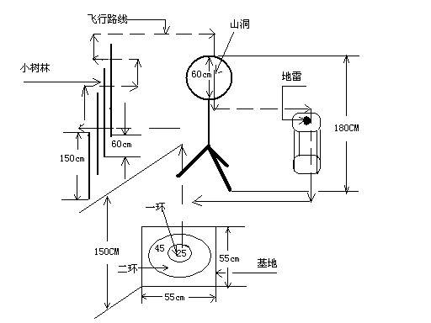

七、无人机搬运挑战赛
（一）比赛器材要求
1.无人机机架轴距要求210mm---280mm
2.无人机要求个人组装完成
3.使用无刷电机
4.起飞重量800克以内
5.使用2.4G频率7通道以上遥控器
6.搬运装置由组办方现场提供
（二）场地设置
6米宽，10米长 长方形场地 四周网状围栏。场地内设置起降区、搬运区投掷区（搬运区与投掷区间隔6米）。
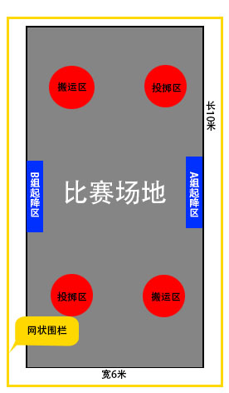
（三）比赛规则
1. 时间规定：个人赛3分钟、团体赛8分钟（起飞点起飞开始计时，距倒计时10秒裁判员提示）。
2. 比赛流程：所有选手上场比赛之前，无人机必须调试完毕。由工作人员安装调试搬运装置。确认无疑后，开始比赛。
3. 规则、选手从起飞点起飞，飞至搬运区，吸取搬运物（宝石）再飞到投掷区投掷。再返回搬运区吸取。循环进行。
（四）评分标准
1. 个人挑战赛：比赛分淘汰赛、决赛进行，以抽签形式确定每两人一组，以每组比赛选手在规定时间内投掷到投放区内的宝石数量胜出者进入决赛。如有单数，未抽到组的直接进入决赛。淘汰赛胜出的选手参加决赛，决赛以每个比赛选手在规定时间内投掷到投放区内的宝石数量计分，每枚计10分。如有数量相同选手即可进行加场赛，加场赛成绩只排加场选手的名次。
2. 团体挑战赛：以三人为一团体，比赛时间6分钟，每个选手2分钟，在规定时间内以接力形式进行。以每组选手投掷的宝石数量计分，每枚计十分，以总分数计团体赛排名。

车辆模型竞赛规则
总 则
一、参赛队规定
1. 参赛学生按赛程安排佩戴本人参赛证件，按照裁判指挥进入赛场进行比赛。赛后按裁判要求确认自己 的参赛成绩并在签名栏签名，完成签名后要立即离开竞赛场地与教练汇合。
2. 参赛学生在竞赛结束前未及时到达比赛场地报到的，按弃赛处理。不按规定佩戴参赛证件、 证件或模型与本人身份不符，将被取消该轮成绩或竞赛资格。
3、竞赛场地只允许裁判、工作人员、当轮比赛的参赛学生和助手或裁判允许的待赛学生进入， 未经裁判允许，任何人均不得擅自进入竞赛场地。
二、模型器材规定
1. 竞赛所用模型、零部件及电池均为竞赛活动确定的器材，非规定器材不得参赛。
2. 所有模型都必须经过注册（由裁判编上本人参赛编号等信息，集体项目按队编号）方能参加 竞赛活动，未注册的模型或模型编号与本人不符的比赛成绩无效；已注册的模型或遥控器禁止借给 他人参赛，每名遥控项目学生可在赛前注册多台遥控车模型。
3. 遥控车模型，不允许任何改动和升级（包括遥控器和电池）。
4. 裁判可随时抽查参赛模型，发现不合格模型、使用他人模型或拒绝接受模型检查的行为，该名参赛学生该轮比赛成绩无效。

八、遥控电动车竞速赛
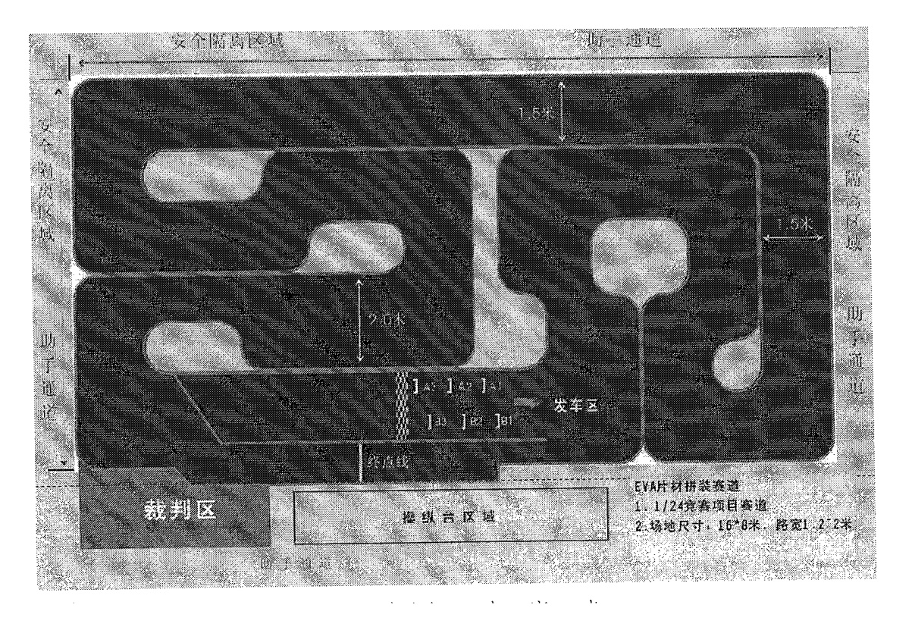
竞赛场地示意图

遥控车竞赛场地，尺寸为长16米，宽8米

- 竞赛细则
- 比赛模式：比赛进行2轮，每轮比赛时间3分钟。
- 比赛方法：
（1）检录后到审核区进行车辆审核。
（2）参赛学生接到上场指令将车辆放置到发车线以后，到指定操纵台做好竞赛准备，听到裁判 叫到车号后遥控车辆发车，按指定方向在封闭赛道内循环竞速，中途发生翻车、卡阻、越道、故障 现象只能由现场公共助手触碰车辆进行复原，翻车、卡阻车辆只能原地复原，越道车辆需放回原来赛道。
（3）参赛学生要注意听从裁判各种指令的指挥，被叫到罚停处罚后，开始记罚停 时间，听到罚停结束后，助手将车辆放回赛道继续比赛，罚停期间助手不得维修车辆。
（4）完成本轮比赛后必须立即关闭车辆和遥控器的电源，将车辆和遥控器放到指定位置接受裁 判审验，并上场为下一轮比赛做公共助手。下组仍有比赛，需得 到裁判长同意后，可以找人代替，其余情况不得找人代替。
4. 判罚
（1）竞赛发车时抢跑的车辆、助手触摸车辆的，该车在比赛过程中将被罚停,每次罚停 5 秒；
（2）运动员的车辆被罚停时，助手对罚停车辆进行维修的，下一圈将继续罚停；
（3）因操纵不当，造成车辆未按正常路线行驶、漏标、抄近路等，须自行在原处罚停）；警告后仍然未自行罚停，视情节在该运动员的总时间内加罚倍数以上秒数，直 至取消一圈的成绩；情节严重的，取消该运动员该轮成绩；
5. 不履行公共助手义务，不履行自己义务或执车时故意拖延的，取消该运动员该轮成绩；
6. 运动员的助手多于规定的人数，将取消该运动员该轮成绩；
7. 一轮比赛中途换车辆、换动力电池和遥控设备的，取消该运动员该轮成绩；
8. 比赛临近结束倒数秒时，任何运动员和助手有触摸本参赛车辆或他人参赛车辆的，将被取 消该运动员或肇事者的成绩；
9. 得分和成绩评定
（1）得分方式：圈数之和扣除处罚后为该轮成绩，处罚的圈数相减，处罚的时间相加。
（2）成绩评定：以两轮较多的一次圈数（两轮圈数相同时，取用时较短者）评定成绩，圈数多者 列前，圈数相同时以用时短者列前，如仍相同以另一轮圈数评定名次。
九、遥控电动车团体接力赛（集体项目）
1.项目描述
每队由三名参赛学生组成一组， 每人遥控一辆车辆逐个完成接力比赛。
2、比赛场地示意图
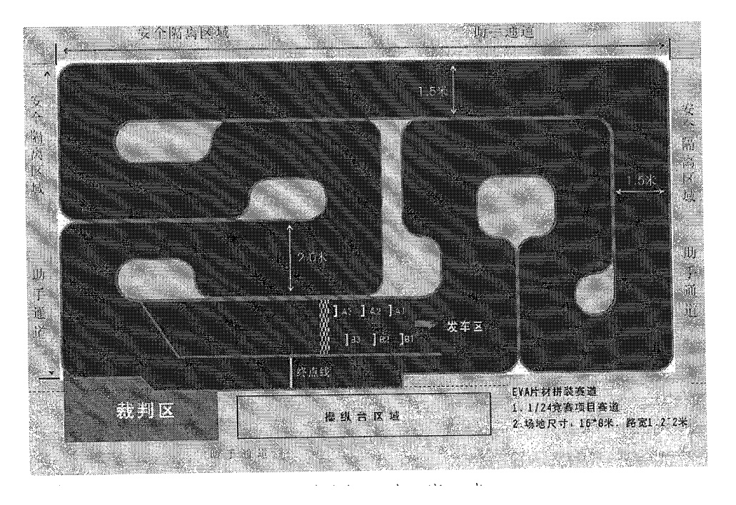

场地尺寸为长 16 米、宽 8 米
3. 竞赛细则
比赛模式：比赛进行 2 轮，每队 3 人 3 台车辆作为一组。
- 比赛方法：
（1）每队 3 名参赛学生将车辆都放到指定发车区准备，听到裁判发出“开始”指令后，每队第 一辆车辆发车，沿赛道前行竞速，越过终点线后停车。
（2）当第一辆车辆最前部越过终点线后，本队第二辆车辆接力发车，重复第一辆车竞赛过程， 以此类推，当第三辆车辆越过终点线该组比赛结束。
（3）完成本轮比赛后必须立即关闭车辆和遥控器的电源，将车辆和遥控器放到指定位置接受裁判审验，并上场为下一轮比赛做公共助手。
5. 判罚
（1）每组车辆后台车在前一台车未越过终点线提前发车的，该组加罚 5 秒，连续两台车辆出现 违规，则取消该组当轮比赛成绩；
(2) 不履行共助手义务或执车时故意拖延的，取消该运动员该轮成绩。
6. 得分和成绩评定
(1) 得分方式：每组三台车辆行驶所用时间的总和作为该轮成绩。
(2) 成绩评定：以两轮用时较短的一次评定成绩，时间短者列前，成绩相同时以另一轮用时评定名次。

舰船模型竞赛规则
一、技术通则竞赛场地
（1）严禁携带各类危险品进入赛场，赛场及周边严禁烟火。
（2）运动员、工作人员凭赛会证件进入赛场，其他人员不得进入赛场。
（3）竞赛水池或水面的尺寸、布标位置、航行路线、运动员操纵区等，见场地图。如 遇竞赛水面有杂物，运动员可在赛前提请工作人员清理。竞赛开始后，任何人不得再因此提出异议。
二、竞赛器材
（1）全部比赛须用组委会指定器材和电池。
（2）航行赛所用模型套材由运动员自备。由运动员自备，并在赛前制作完成。
（3）禁止对比赛指定模型器材、电池等做任何改动。遥控模型须为原厂产品。
三、 无线电管理
（1）赛场及周边为无线电管理区，管理区内所有人员需服从裁判员管理。
（2）所有遥控项目均须使用 2.4G 遥控设备。
四、运动员检录
（1）所有项目赛前二十分钟内在赛场进行两次检录，两次检录不到者按自行弃权处理。
（2）检录后，运动员及竞赛模型不得离开赛场。
五、模型器材检验
（1）裁判员自检录开始直至赛后，均有权对模型进行检验或复检，模型检验不合格者，不能参赛或取消该轮竞赛成绩。
（2）竞赛模型及模型编号仅限本人使用，禁止私自更改、转借模型或模型编号。模型试航组委会在赛前安排模型试航，并预先公布试航场地和时间。

十、舰船模型遥控定时竞速赛
1. 运动员使用遥控设备控制赛场内的模型，按规定的时间、航线和要求进行航行， 以绕标、圈数、航线、时间来记录成绩的竞赛。
2. 起航：运动员听裁判点名即进入各自站位待命。发射器频率检验完毕后，赛前 1 分钟倒计时开始。赛前 10 秒裁判发出“准备起航”口令后，运动员待命，裁判发出“开始”口令， 模型起航竞赛。
3. 处罚：违反启航规定抢跑者,启航圈无效。违反航行规定或助手规定者，第一次黄 牌警告、第二次终止违规运动员竞赛。被判罚终止竞赛前的成绩仍然有效。

遥控赛个人项目竞赛规定
- 竞赛时间：航行2分钟。
- 助手
（1）每名运动员在每航次竞赛中可由一名运动员担任助手，协助放航、打捞、维修模型。竞赛中 不得更换助手，个人赛助手不参加成绩统计。
（2）模型发生故障时，助手可在不影响其它模型航行的前提下进行打捞。模型受困不能航行时， 限在受困地点解脱，但模型不得全部离开水面。模型全部离开水面则该圈数无效，并且该模型须在 起点重新启航。
3. 竞赛具体规定
（1）运动员须在各自站位内操纵模型竞赛。模型在航行中允许碰标，但漏标需补标，否则此圈无效。模型卡标仅允许遥控解脱，不得以人为方式解脱。 运动员应注意航行安全，不得故意碰撞。
（2）竞赛结束前，裁判发提示口令。未完成该圈的模型须在15秒内完成航行至终点线，该圈有效， 裁判员记录超时时间。
（3）预竞赛进行两轮，取运动员最好一轮成绩排列名次。
（4）成绩：竞赛的有效绕标圈数多者成绩列前，圈数相同则超时时间短者名次列前。
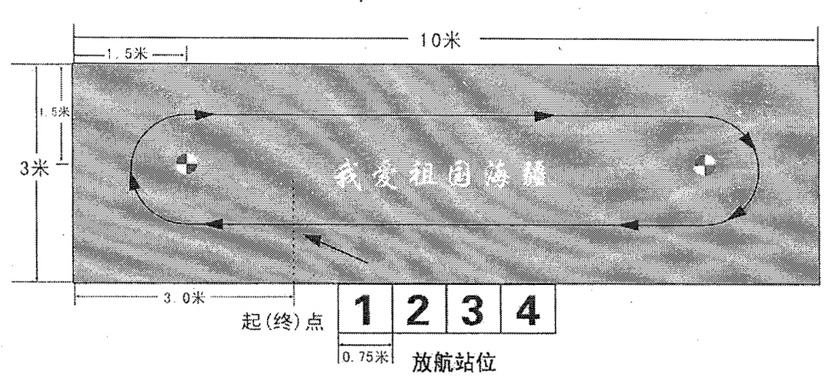
遥控定时竞速场地图

十一、舰船模型遥控记分赛
1. 运动员以遥控方式操纵模型，按场地图所示完成绕标航行、进船坞的竞赛。
2. 竞赛时间：航行竞赛2分钟。
3. 模型器材：全部器材限用原厂产品。竞赛时，模型船体、甲板、上层建筑等主要零部件应 标准、齐全、完好。
4. 航行：运动员须在操纵区内操纵模型。模型通过1号门时裁判员开始计时，模型按场地图完成 绕标、倒车、进船坞，实线为前进，虚线为后退。当船首触及终点线或航行竞赛时间到时，裁判员停止计时，竞赛结束。
5. 成绩：竞赛进行两轮，取最好轮成绩为最终成绩。得分高者成绩列前，得分相同时间短者 成绩列前，再同则加赛反向航行。每轮航行满分为100分，模型驶出船坞后每过门一次得10分， 进入船坞得10分，未完成航行的模型按实际过门得分。模型漏标扣10分，碰标扣5分，模型进入船坞后碰一侧壁扣5分，碰两侧壁扣10分。
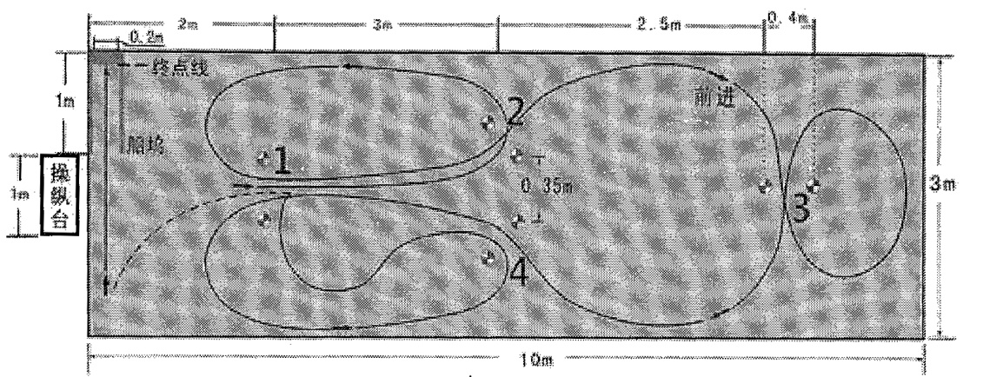
模型遥控赛场图

十二、“水上世界杯”3人足球赛电动遥控游艇竞赛规则
1. 由运动员以遥控方式操纵模型，按规定模拟足球赛的竞赛。
2. 每队由三名运动员组成，每人各操纵一艘模型参赛。
3. 竞赛分组由裁判组在赛前抽签、公布。
4. 竞赛用球使用比赛专用球。
5. 竞赛时间：预赛和半决赛为5分钟，决赛为8分钟。决赛半场时双方交换场地进行竞赛。
6. 赛前由裁判员发色标，以区分A、B队。运动员须将色标贴在模型舱盖顶部方可参赛。
7. 赛前由裁判员掷硬币，由猜中方的运动队选择场地。
8. 运动员进入场地，遥控设备检查完毕后，1分钟准备开始。运动员进入各自站位，将各自的模型静置于己方球门底线外的水面。
9. 开球：裁判员将球投入发球区后吹哨，开始竞赛。竞赛时运动员须始终在各自站位竞赛。
10. 允许模型之间的对抗和争抢球。模型发生故障时竞赛不间断，由己方参赛选手在不影响正常竞赛的情况下可将故障模型捞出水面，修复后可从本队球门底线外出发，继续加入竞赛。
11. 参赛队的有效得分通过记分牌显示。进1球得1分，进球后重新开球。
12. 竞赛结束前30秒，裁判长发布一次时间提示；裁判长吹一声长哨时，竞赛即结束。
13. 成绩：预赛按积分排名。胜一场为3分，平一场为1分，负一场为0分。积分相同按净胜球排名，净胜球相同按进球数排名。预赛前八名经半决赛进入决赛。最终赛制以赛前裁判组公布为准。
